Instituto de Educação Infantil e Juvenil
Primavera, 2020. Londrina, 24 de novembro.
Nome: _____________________________________ Turma: 8º ano
Área do conhecimento: Língua Portuguesa | Professor: Fernando Lisbôa

Atividade avaliativa

Conjunções e interpretação de textos
1. Observe o texto seguinte:
— O senhor admite que levou o carro e nega que o tenha roubado. Pode me explicar isto?
— Eu não roubei, senhor juiz. O carro estava parado na porta do cemitério, e eu, naturalmente, pensei que o dono tivesse morrido...
(Donaldo Buchweitz, org. Piadas para você morrer de rir. Belo Horizonte: Leitura, 2001. p.101.)
Após a leitura, responda:
a) O que provoca humor na anedota lida?

b) As duas conjunções “e” destacadas no texto têm o mesmo sentido? Explique.

c) Apesar de não possuir uma conjunção conectando os dois períodos da segunda fala, é possível estabelecer um sentido entre elas. Qual das palavras abaixo melhor indica esse sentido?
- Alternância
- Conclusão
- Explicação
- Adição
- Oposição
Justifique sua escolha.

2. Leia a tirinha a seguir:
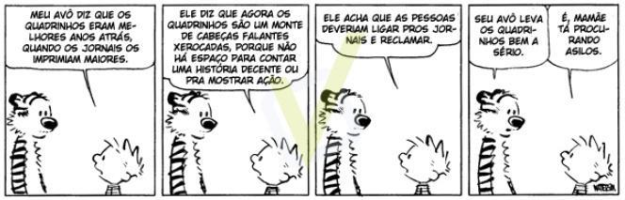
a) Agora, aponte V para as afirmações Verdadeiras e F para as Falsas.
( ) Nos dois primeiros quadrinhos, o verbo “diz” introduz uma oração coordenada.
( ) Há uma a oração coordenada presente no 2º quadrinho, introduzida pela conjunção porque.
( ) No 3º quadrinho, “[...] e reclamar” é uma oração subordinada.
( ) Apesar de não haver conjunção, a fala de Calvin transmite uma ideia de explicação, no último quadrinho.

b) Depois disso, justifique as alternativas apontadas como falsas e aponte as correções necessárias.

c) Há uma concordância entre a fala das duas personagens no último quadrinho? Explique.

3. Leia a tirinha abaixo e responda ao que se pede:

a) Quantas orações há no período formado na fala de Hagar? Quais são elas?

b) A conjunção que aparece tanto na fala de Hagar (primeiro quadrinho) quanto na de Helga (segundo quadrinho). Essas duas ocorrências estão ligadas ao mesmo verbo? Explique.

4. Forme períodos compostos, unindo os pares de orações com as palavras e, ou, mas, logo, porque, porém, nem, de acordo com o sentido.
a) Deve ser feriado. A rua está deserta.

b) Igor já é adulto. Ele age feito criança.

c) Ricardo está em casa? Ele foi ao clube?

d) Não assisti ao jogo. A televisão queimou.

e) Milene não estuda. Ela não trabalha.

5. Defina, com suas palavras:
a) Período composto por coordenação:

b) Período composto por subordinação:

